Мы ценим сложный труд доярок.

16 ноября ребята 8 класса выступали на районном фестивале «Радуга профессий», который проходил в ГБОУ СОШ № 1 г. Нефтегорска.
Свое выступление они посвятили очень важной на селе профессии доярки или, как сейчас ее называют, «оператора машинного доения».
Готовясь к конкурсу, восьмиклассники посетили животноводческую ферму СПК «Заветы Ленина», наяву познакомились с нелегким трудом доярок, которые вкладывают всю свою душу в работу. Каково же было их удивление, когда ребята узнали, что на попечении каждой труженицы по 90-100 коров!
Ученики прочитали и статью из районной газеты «Луч» под названием «Они стоят у истоков молочных рек», в которой рассказывалось о конкурсе среди лучших доярок с. Покровка.
Конечно, весь этот материал был использован в программе выступления: в рассказах ведущих, сценках из сельской жизни, песнях и слайдовой презентации.
В итоге, восьмиклассники заняли III место. Надеемся, что и дальше выступления нашей школы на подобных конкурсах будут успешными.

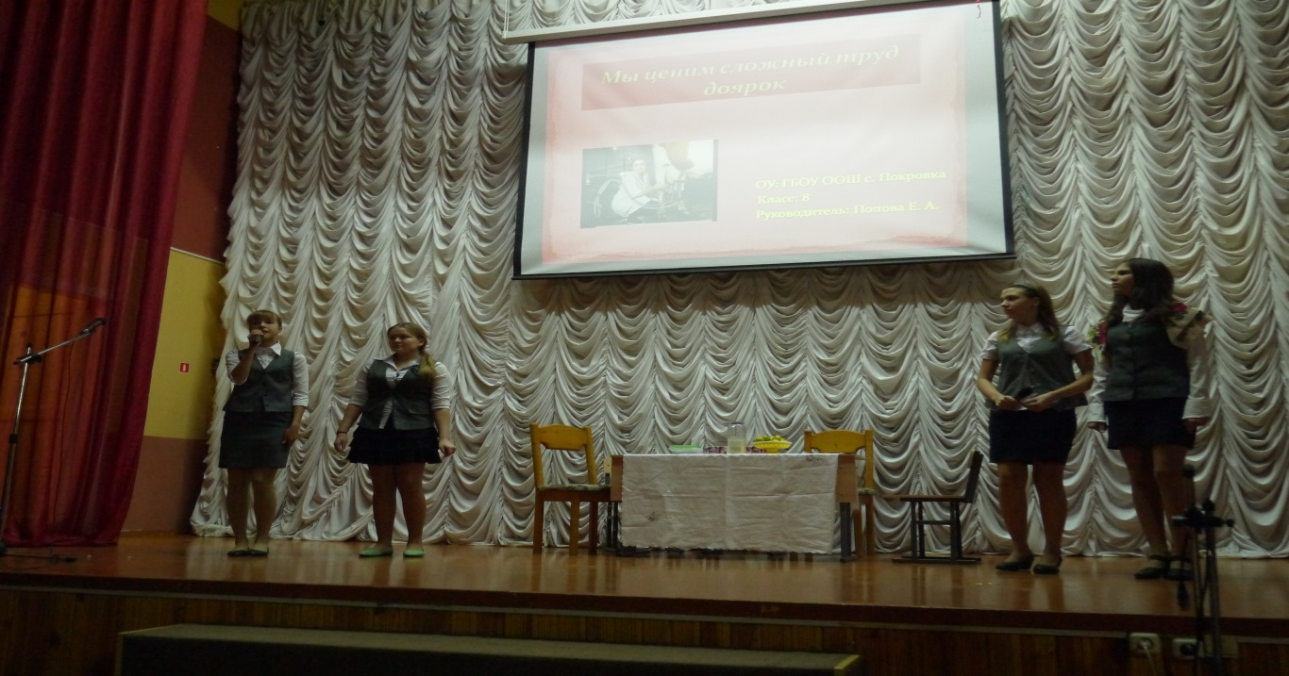
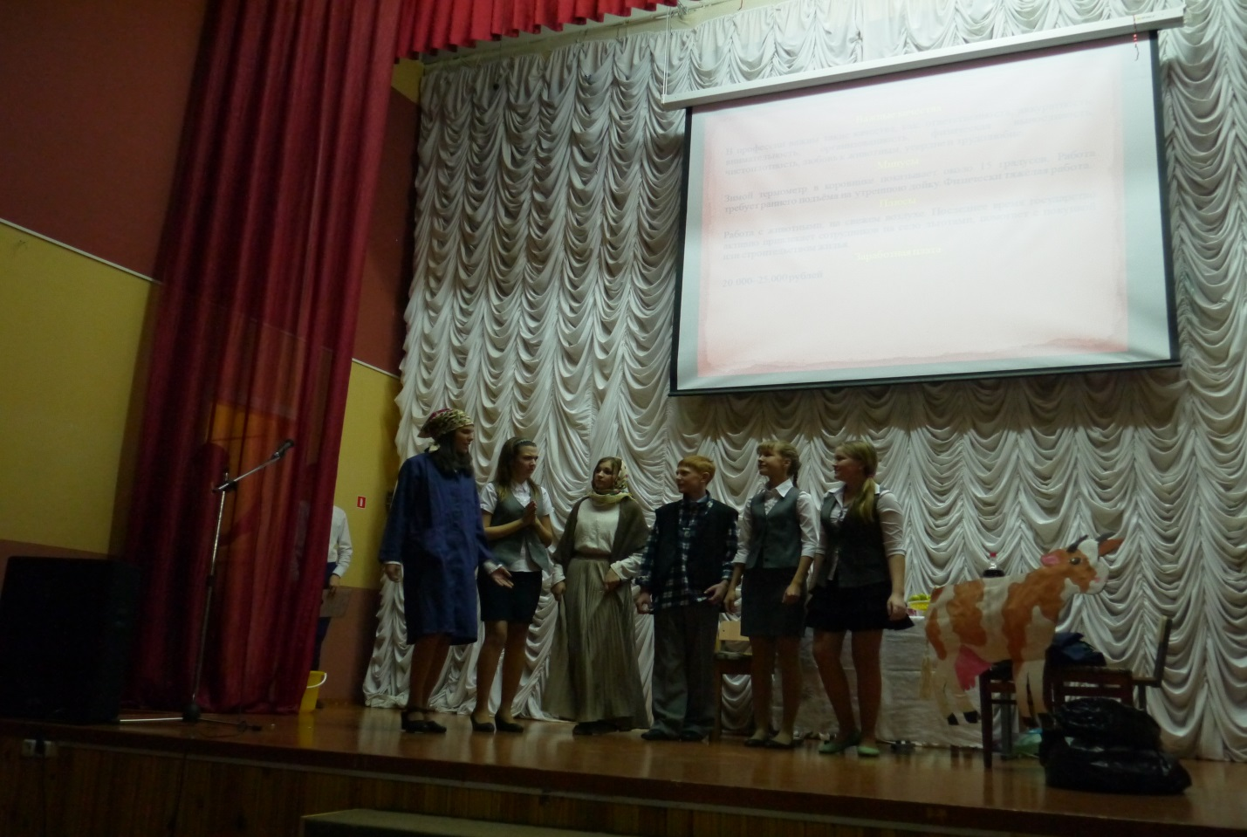
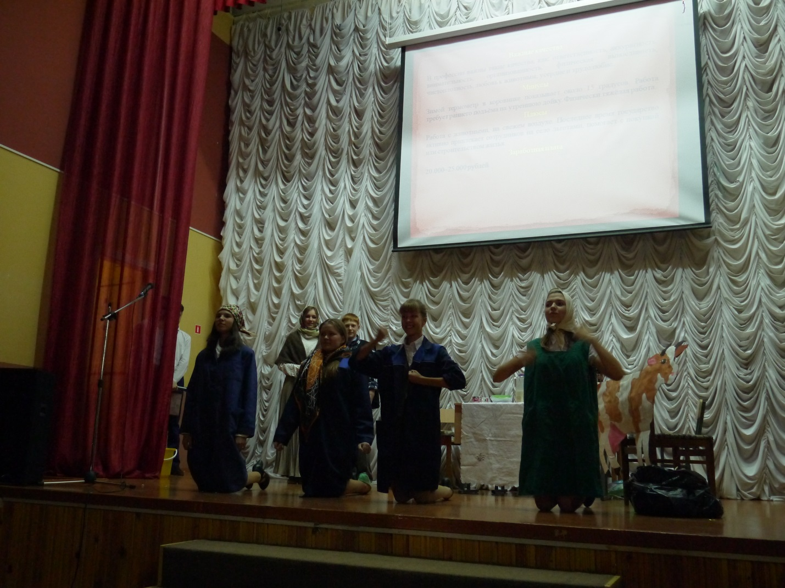

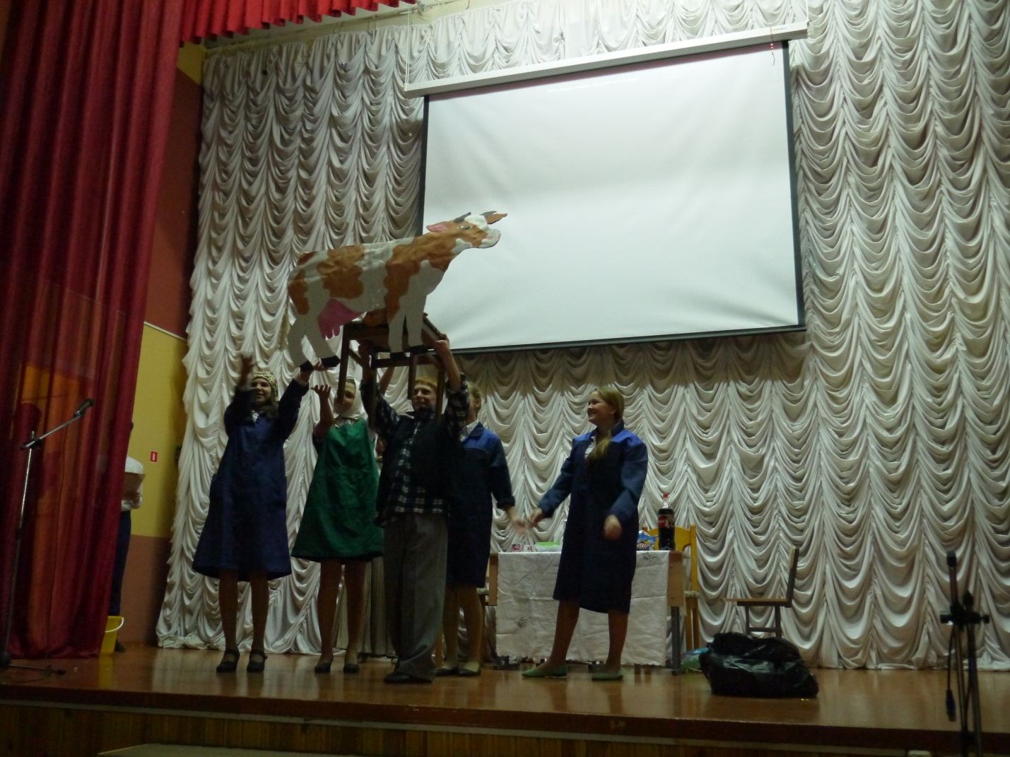

Классный руководитель – Попова Е.А.

